TEMAT KOMPLEKSOWY : MUZYKA JEST WSZĘDZIE
TEMAT DNIA :GRAMY I ŚPIEWAMY
DATA : 30.04.

PROPOZYCJA 1
Rodzic może pobawić się zdzieckiem w zabawę artykulacyjną- każdy instrumnet ma przypisany odgłos przykładowo : kołatka ( klap, klap), bębenek( bum, bum), grzechotka ( szu, szu ), drewienka ( puk, puk). Rodzic może wykorzystać załączone obrazki i ułożyć określony rytm dla dziecka.

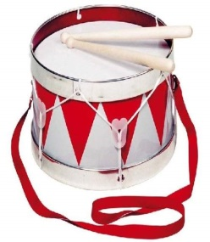

PROPOZYCJA 2
Rodzic może wykonać z dzieckiem pracę plastyczną zatytuowaną „Jestem muzykiem’’- zadaniem dzieckajest namalowanie siebie w roli muzyka grającego na wybranym instrumencie ( zwracamy szczególną uwagę na elementy postaci ludzkiej )

PROPOZYCJA 3
Rodzic może pobawić się z dzieckiem w rytmizowanie wybranych fragmentów wiersza pt. „ Deszczowy koncert”
Kiedy deszcz pada i pada,
a ja w domu jestem sama,
to słyszę koncert deszczowy.
Kropla kroplę goni i o szybę dzwoni:
Plum, plum, pla.
W rynnie woda gra:
szu, szu, sza.
O parapet stukają kropelki,
bo deszcz pada niewielki.
Grają krople wesoło –
na liściach też,
wszędzie tam, gdzie pada deszcz

Rodzic może również artykułować wiersz w różym tempie i z różnym natęzeniem głosu. Doskonała propozycją jest tworzenie melodii: na sylabach plum, plum, pla, sza, sza,sza. Warto pobawić się w tworzenie akompaniamnetu do wiersza wykorzystując przykładowo foliowe woreczki, celofan, gazety, folię aluminiową ( według pomysłu dziecka )

